(Л3) 2.4. Апаратура регулювання, захисту і управління авіаційних генераторів

На ЛА, оборудованных СЭС на переменном токе стабильной частоты, в качестве основных источников электрической энергии служат агрегаты переменного тока стабильной частоты (рис. 2.15), представляющие собой сочетание приводного устройства ППЧВ и синхронного генератора СГ (обведены штриховой линией) и соответствующей регулирующей аппаратуры:
- регулятор частоты вращения РЧВ, поддерживающий частоту стабильной;
- регулятор напряжения РН, который обеспечивает постоянство напряжения на клеммах СГ при всех режимах его работы.
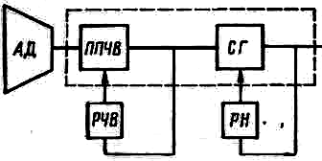
Рис. 2.15. Агрегат переменного тока стабильной частоты.
2.4.1. Автоматичне регулювання частоти СГ
При работе авиационного СГ частота вращения приводного устройства и частота тока СГ жестко связаны друг с другом. Частота тока СГ будет изменяться вследствие изменения частоты вращения приводного устройства и изменения нагрузки синхронного генератора. К точности поддержания частоты тока авиационных СГ предъявляются довольно жесткие требования. В статических режимах она должна быть не меньше ±2 %; в динамических режимах при всех возможных изменениях нагрузки частота тока не должна выходить из вилки, изображенной на рис. 2.16.
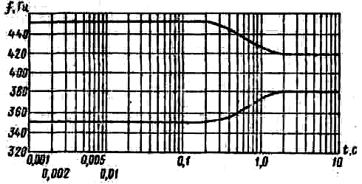
Рис. 2.16. График изменения частоты СГ в зависимости от нагрузки.
Для стабилизации частоты вращения СГ, приводимых от гидромеханических или турбомеханических ППЧВ, широкое применение нашли центробежно-гидравлические регуляторы, измерительными органами которых служат центробежные тахометры. При отклонении частоты вращения этих ППЧВ от заданного значения регулятор перемещает управляющие органы, которые приводят к изменению соответственно или производительности гидронасоса (см. рис. 2.12), или расхода воздуха через турбину (см. рис. 2.13). Повышение точности стабилизации частоты тока достигается применением корректоров, выполняющих функции дополнительного регулятора. Они имеют более чувствительные измерительные органы и воздействуют на основной регулятор. Структурная схема регулятора частоты с корректирующим устройством представлена на рис. 2.17.
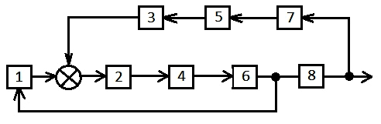
Рис. 2.17. Структурная схема РЧВ СГ.
В состав регулятора частоты входят: измерительный орган 1 (центробежный тахометр), усилитель 2 и исполнительный орган 4, который воздействует на управляющее устройство ППЧВ 6, выходной вал которого приводит во вращение СГ 8. Основными элементами корректора являются: измерительный орган 7, усилитель 5 и исполнительный орган 3. В качестве измерительных органов корректоров частоты применяются, как правило, резонансные контуры, усилителей - полупроводниковые и магнитные усилители, а исполнительных органов - электрические двигатели или электромеханические устройства. Исполнительный орган корректора оказывает дополнительное воздействие на РЧВ. Регулятор частоты ППЧВ без корректирующего устройства, называемый грубым каналом регулирования, обеспечивает стабилизацию частоты вращения ППЧВ с точностью ±5 %. Применение в регуляторах корректирующих устройств повышает точность стабилизации частоты вращения до ±0,25 - 0,5 %.

2.4.2. Автоматичне регулювання напруги авіаційних генераторів
Для нормальной работы потребителей электроэнергии необходимо, чтобы отклонение напряжения на клеммах генераторов от номинального значения не превышало допустимых величин. Основными возмущающими воздействиями, приводящими к отклонениям напряжения на зажимах авиационных генераторов от требуемого значения, являются нагрузка генератора и угловая скорость его ротора. Диапазон изменений основных возмущений весьма велик. Нагрузка на генератор может меняться от 0 до 1,5-кратного значения номинальной нагрузки. Диапазон изменения частоты вращения для генераторов постоянного тока и переменного тока нестабильной частоты составляет 2 - 2,5, а иногда и больше.
В установившихся режимах работы точность поддержания напряжения на зажимах авиационных генераторов при всех режимах работы должна составлять ±2 %. В переходных режимах, согласно международным нормам ИКАО, при всех возможных изменениях нагрузки генератора напряжение не должно выходить за пределы вилки, изображенной на рис. 2.18, а - для генераторов постоянного тока и на рис. 2.18, б - для генераторов переменного тока.
а) б)
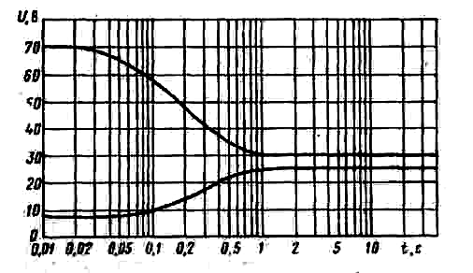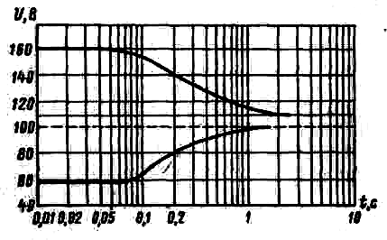
Рис. 2.18. Пределы допустимых изменений напряжения генераторов постоянного а) и переменного б) тока.
Указанные требования вызваны необходимостью обеспечения надежной работы потребителей электрической энергии и минимальной взлетной массы СЭС ЛА.
Как известно, напряжение U генератора постоянного тока зависит от тока нагрузки I_{я}, частоты его вращения п, магнитного потока Ф возбуждения и определяется зависимостью:
U = с∙п∙Ф - I_{я}∙R_{я},
где с – постоянный коэффициент, зависящий от конструкции генератора;
R_{я} – сопротивление цепи якоря.
Частота вращения п и ток нагрузки генератора I_{я} при его работе изменяются в широких пределах. Поэтому для стабилизации напряжения генератора и сети применяются регуляторы напряжения, воздействующие на магнитный поток Ф генератора. Необходимое изменение потока Ф обеспечивается изменением величины тока в обмотке возбуждения. Наиболее распространённым способом регулирования тока возбуждения является последовательное включение регулировочного сопротивления в цепь обмотки возбуждения.
В зависимости от способа изменения сопротивления цени возбуждения различают регуляторы непрерывного и дискретного действия. Они построены по принципу обратной связи: величина тока в обмотке возбуждения изменяется пропорционально отклонению напряжения генератора от его номинального значения с учетом знака этого отклонения.
В качестве регуляторов непрерывного действия используются угольные и магнитные регуляторы.
В угольном регуляторе роль регулировочного сопротивления выполняет угольный столбик, включенный последовательно в цепь обмотки возбуждения генератора. При изменении напряжения генератора сопротивление столбика и ток в обмотке возбуждения изменяются и напряжение возвращается до необходимого значения.
Магнитные регуляторы используются для регулирования напряжения бесконтактных трехфазных СГ. В этих генераторах стабилизация напряжения осуществляется ха счет изменения параметров магнитных усилителей, которые включены в цепь обмотки возбуждения возбудителя генератора.
Дискретные регуляторы, которые находят все более широкое применение, выполняются на полупроводниковых приборах – транзисторах и тиристорах.
В большинстве схем РН на транзисторах принципиальная схема оконечного каскада имеет вид, представленный на рис. 2.19, а. Схемы регуляторов отличаются друг от друга схемами управления импульсным элементом, роль которого выполняет транзистор Т, включенный последовательно с обмоткой возбуждения генератора и работающий в режиме ключа.
а) б)
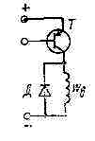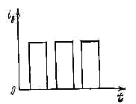
Рис. 2.19. Функциональная схема транзисторного РН.
Когда транзистор находится в закрытом состоянии, можно считать, что сопротивление цепи эмиттер – коллектор транзистора весьма велико – «ключ закрыт», по обмотке возбуждения ток не протекает. Если транзистор находится в открытом состоянии, то его сопротивление весьма мало – «ключ открыт» и по обмотке возбуждения протекает ток (рис. 2.19, б).
Регулирование напряжения осуществляется путем изменения среднего значения тока возбуждения воздействием на скважность импульсов, поступающих на обмотку возбуждения w_{в}. Обмотка возбуждения в сочетании с выпрямителем Д выполняет роль демодулятора. В ней серия импульсов преобразуется в ток, среднее значение которого зависит от скважности импульсов.
Работа транзисторного регулятора. При увеличении напряжения генератора время нахождения транзистора в открытом состоянии уменьшается, что приводит к уменьшению скважности импульсов и снижению среднего значения тока возбуждения возбудителя генератора, и напряжение генератора возвращается к прежнему значению. При снижении напряжения генератора время нахождения транзистора в открытом состоянии увеличивается, средний ток возбуждения возбудителя и, следовательно, напряжение генератора увеличиваются.
В схемах с тиристорным регулятором регулирование напряжения генератора осуществляется путем воздействия на ток возбуждения возбудителя и основано на принципе фазового управления тиристорами. Тиристоры, включенные в цепь синусоидального напряжения, периодически отпираются кратковременными управляющими импульсами, синхронизированными с напряжением питания. При изменении угла отпирания φ (рис. 2.20) до значения φ₁, изменяется среднее значение выпрямленного напряжения, приложенного к обмотке возбуждения возбудителя, от значения U_{ср} до значения U_{ср1}.
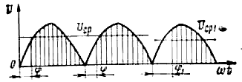
Рис. 2.20. Фазоимпульсное управление током возбуждения.
Если напряжение генератора превышает номинальное значение, то угол отпирания тиристоров φ увеличивается, что приводит к снижению напряжения на обмотке возбуждения возбудителя и, следовательно, к уменьшению напряжения генератора.

2.4.3. Апаратура захисту і управління авіаційних генераторів
Назначение различных защит, устанавливаемых в СЭС ЛА, состоит в том, чтобы предупредить тяжелые последствия, к которым могут привести возникшие аварийные режимы, связанные с отказом отдельных элементов оборудования СЭС и потребителей. Кроме того, защита должна исключать длительную работу потребителей при ненормальном качестве электроэнергии, возникающим при различных повреждениях элементов энергоузла (ИЭЭ – генераторы и аккумуляторные батареи, преобразователи ЭЭ, РН и РЧ, аппаратура защиты и управления). Под ненормальным качеством ЭЭ понимается, например, в системах переменного тока: отклонения напряжения и частоты тока за допустимые пределы, возникновение недопустимых модуляций напряжения и частоты, искажение звезды фазных напряжений, неполнофазный режим работы генераторов; в системах постоянного тока: отклонение напряжения за допустимые пределы, повышение пульсаций напряжения больше заданных значений.
Для защиты источников и потребителей при нарушении нормального режима в СЭС применяются различные защиты, отключающие поврежденный элемент системы. Обязательными видами защит, входящими в состав защит энергоузлов практически всех самолетов, являются:
а) защита энергоузла постоянного тока:
- от обратного тока;
- от включения генератора с неправильной полярностью;
- от повышения напряжения;
- от коротких замыканий. Эти функции выполняются дифференциально-минимальными реле (ДМР), автоматами защиты от перенапряжений (АЗП) и аппаратами защиты от коротких замыканий и перегрузок.
б) защита энергоузла переменного тока постоянной частоты:
- от повышения и понижения напряжения;
- от понижения и повышения частоты;
- от неравномерного распределения нагрузок;
- от разноса генератора и ППЧВ;
- от коротких замыканий внутри генератора и на его фидере;
- от повышенного момента на входном валу ППЧВ. Эти задачи решаются с помощью специальных блоков (коробок) защиты и управления типа КРЛ, БЗУ, КЗУ, БРЗУ и др., построенных в основном на базе реле и контакторов.
Кроме указанных видов защит, на некоторых ЛА дополнительно устанавливаются защиты: от несимметрии напряжения, обрыва фидеров, потери устойчивости регулирования напряжения, перегрузок генераторов и др.
Кроме обычных требований, предъявляемых к электрооборудованию, к защитам предъявляются специальные требования: селективность работы, быстродействие и обеспечение независимости работы защищаемых устройств от отказов самой защиты.
Под селективностью работы защиты понимается такое ее действие, при котором она отключает только отказавший агрегат, участок сети или отдельный канал СЭС (при параллельной работе нескольких генераторов).
Быстродействие защиты необходимо для уменьшения размеров разрушения отдельных устройств, уменьшения времени перерыва питания потребителей и сохранения устойчивой работы генераторов. Последнее особенно важно при параллельной работе генераторов переменного тока стабильной частоты. При двух- и трехфазных коротких замыканиях генераторы переменного тока могут выйти из синхронизма и их включение на параллельную работу после отключения короткого замыкания может сопровождаться уравнительными токами, превышающими токи короткого замыкания. Быстрое отключение металлических и перемежающихся коротких замыканий предупреждает также возникновение пожара на ЛА.
В то же время защита не должна срабатывать при нормальных коммутационных режимах, когда возможны кратковременные повышения и понижения напряжения и частоты, значительные увеличения тока. К таким режимам относятся, в частности, включение и отключение мощных потребителей, включение генераторов переменного тока на параллельную работу. Значительные колебания напряжения и частоты могут возникнуть после отключения коротких замыканий.
Независимость работы защищаемых устройств от отказов элементов защиты обеспечивает их высокую надежность. Неисправности в самой защите не должны приводить к ложному отключению исправных каналов СЭС и устройств.
Кроме аппаратуры защиты, необходима аппаратура управления энергоузлом — аппаратура для включения и выключения отдельных генераторов, и аппаратура, показывающая экипажу состояние отдельных источников энергоузла. Исходя из требований минимальной массы и надежности аппаратура защиты, где это возможно, объединяется с аппаратурой управления, главным образом в части исполнительных органов. Эта объединенная аппаратура и называется аппаратурой защиты и управления. Одна и та же аппаратура часто обеспечивает различные виды защит, то есть является аппаратурой комплексного назначения.
Работу конкретной аппаратуры регулирования, защиты и управления рассмотрим на практических занятиях при изучении СЭС магистрального/регионального самолёта.
На рис. 2.21 приведена структурная схема взаимодействия элементов защиты энергоузла переменного тока постоянной частоты с двумя генераторными каналами.

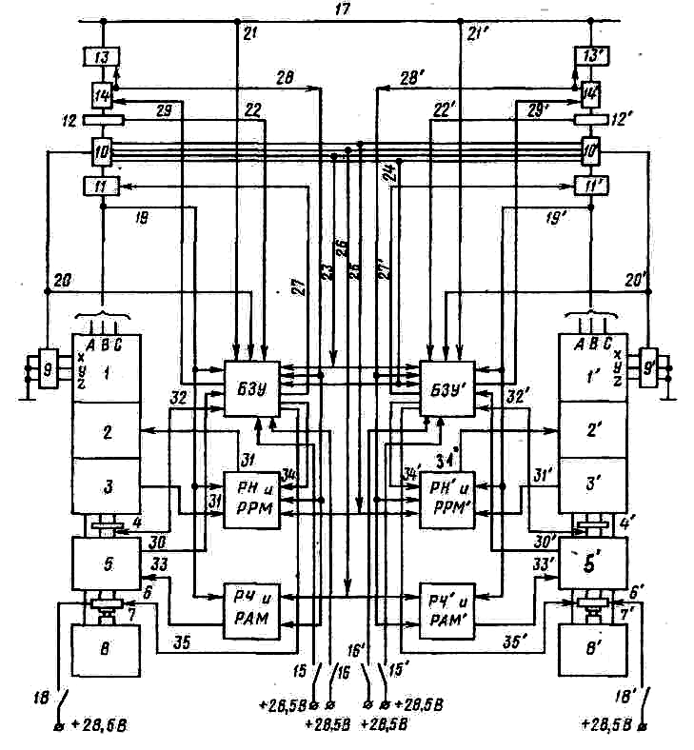
Рис. 2.21. Структурная схема взаимодействия элементов защиты энергоузла переменного тока постоянной частоты с двумя генераторными каналами:
1, 1' - трехфазные генераторы переменного тока; 2, 2' - возбудители; 3, 3' - подвозбудители;
4, 4' - обгонные муфты; 5, 5' - ППЧВ; 6, 6' - расцепляющие устройства; 7, 7' - срезающие секции;
8, 8' — редукторные коробки авиадвигателей; 9, 9' - блоки трансформаторов тока дифференциальной защиты фидера и генератора от коротких замыканий; 10, 10' - блоки трансформаторов тока дифференциальной защиты и фазовых токов генераторов; 11, 11' - контакторы подключения генераторов к шинам нагрузки; 12, 12' - шины генераторов и их нагрузки; 13, 13' - контакторы включения генераторов на параллельную работу; 14, 14' - токовые автоматы защиты; 15, 15' - выключатели включения энергоузлов; 16, 16' - выключатели включения генераторов на параллельную работу;
17 - шина параллельной работы; 18, 18' - выключатели аварийного расцепления ППЧВ; 19, 19' - сигналы уровня напряжения генераторов; 20, 20' - сигналы дифференциальной защиты от коротких замыканий генераторов и фидеров; 21, 21' - сигналы наличия напряжения на шинах параллельной работы; 22, 22' - сигналы защиты по несимметрии напряжения на шинах генераторов; 23 - трансформаторы тока и уравнительный контур небаланса реактивных токов генераторов; 24 — трансформаторы тока и уравнительный контур небаланса полных токов генератора; 25 - трансформаторы и уравнительный контур распределения реактивной мощности; 26 - трансформаторы тока и уравнительный контур распределения активной мощности; 27, 27' - цепи включения контакторов генераторов; 28, 28' - цепи включения контакторов параллельной работы генераторов; 29, 29' - цепи включения систем распределения нагрузок генераторов при параллельной работе и устройств селективности защит; 30, 30' - сигналы ненормальной работы ППЧВ; 31, 31' - цепи регулирования возбуждения генератора; 32, 32' - цепи частотных защит энергоузла; 33, 33' - цепи коррекции частоты и управления распределением активной мощности; 34, 34' - цепи включения и снятия возбуждения генераторов; 35, 35' - цепи автоматического расцепления ППЧВ при аварии; БЗУ и БЗУ' - блоки защиты и управления энергоузлами; РЧ и РАМ, РЧ' и РАМ' - блоки коррекции частоты и распределения активной мощности; РН и РРМ, РН' и РРМ' - блоки регуляторов напряжения и распределения реактивной мощности.
2.5. Авіаційні перетворювачі електричної енергії

Система электроснабжения ЛА состоит из первичной (основной) и соответствующего комплекса вторичных (вспомогательных) систем, которые получают электрическую энергию от вторичных источников. Вторичные источники преобразуют первичную энергию по роду тока, уровню напряжению и частоте и обеспечивают питанием соответствующие потребители. Источниками энергии в них являются вращающиеся или статические преобразователи постоянного тока в переменный или наоборот в зависимости от типа первичной СЭС. Применяемые на ЛА преобразователи электрической энергии можно классифицировать по назначению следующим образом:
– преобразователи рода тока – постоянного в переменный или переменного в постоянный (большей частью преобразователи рода тока одновременно преобразуют и величину напряжения);
– преобразователи напряжения – постоянного или переменного тока.
На летательных аппаратах с первичной СЭС постоянного тока существуют вторичные СЭС однофазного и трехфазного переменного тока, суммарная мощность которых доходит до десятков киловольт-ампер. В качестве источников энергии в этих системах применяются электромашинные или статические преобразователи постоянного тока в однофазный и трехфазный переменный ток постоянной частоты. Широкое распространение получили системы с автоматическим включением резервного преобразователя вместо вышедшего из строя основного.
На современных ЛА с первичной СЭС переменного тока в качестве источников электроэнергии вторичных СЭС широко используются статические преобразователи. Эти преобразователи служат для преобразования переменного тока в постоянный ток (выпрямительные устройства, трансформаторно-выпрямительные блоки) и переменного тока одного уровня напряжения в переменный ток другого уровня напряжения (трансформаторы) и могут работать на нагрузку как раздельно, так и параллельно. Мощность их относительно невелика. Например, мощность потребителей постоянного тока на летательном аппарате с первичной СЭС переменного тока напряжением 115/200 В составляет 5-10 % общей потребляемой мощности переменного тока, а мощность потребителей переменного тока напряжением 36 В и того меньше.
Электромашинные преобразователи постоянного тока в переменный представляют собой электромашинный агрегат, состоящий из двигателя постоянного тока М и генератора переменного тока Г~. Обе электрические машины размещаются на одном валу в общем корпусе. Однако их магнитные системы являются независимыми и якорные обмотки электрически не связаны.
Двигатель получает питание то сети постоянного тока напряжением 27 В. В качестве генераторов переменного тока используются однофазные синхронные генераторы с возбуждением постоянным током от бортовой сети или трёхфазные синхронные генераторы с возбуждением от постоянных магнитов.
Принцип действия электромашинного преобразователя основан на двукратном преобразовании энергии: электрической энергии в механическую в двигателе и механической энергии в электрическую в генераторе. Преобразователи снабжаются системами стабилизации напряжения и частоты переменного тока (рис. 2.22). Стабилизация напряжения преобразователей достигается изменением величины тока в обмотке возбуждения генератора ОВГ, а стабилизация частоты – изменением величины тока в управляющей обмотке двигателя УОД.
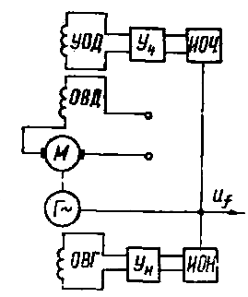
Рис. 2.22. Структурная схема электромашинного преобразователя.
Отклонение частоты преобразователя от номинального значения воспринимается измерительным органом частоты ИОЧ. Сигнал от ИОЧ усиливается усилителем У_{ч} и преобразуется в ток в УОД, вызывая изменение результирующего магнитного потока от УОД и последовательной обмотки возбуждения двигателя ОВД и обеспечивая приведение частоты тока к заданному значению. Изменение напряжения преобразователя воспринимается измерительным органом напряжения ИОН. Сигнал от ИОН усиливается усилителем У_{н} и преобразуется в ток в ОВГ, вызывая изменение магнитного потока возбуждения генератора и восстановление напряжения преобразователя до номинальной величины.
В авиации применяются преобразователи однофазные типа ПО напряжением 115 В мощностью от 250 до 6000 В∙А, преобразователи трехфазные типа ПТ напряжением 36 или 208 В мощностью от 70 до 1500 В∙А и комбинированные преобразователи типа ПТО трехфазного и однофазного тока того же напряжения и мощностью 1000 и 1500 В∙А, соответственно. Частота тока этих преобразователей составляет 400 Гц. В комбинированном преобразователе ПТО в одном корпусе размещены генераторы трехфазного и однофазного тока. Он имеет систему стабилизации частоты и системы стабилизации напряжения обоих генераторов. Вследствие двойного преобразования энергии КПД электромашинных преобразователей составляет 0,4 - 0,55.
Статические преобразователи, по сравнению с электромашинными, имеют большую надежность и срок службы из-за отсутствия вращающихся частей и контактных элементов, а также повышенный КПД до 0,9. В настоящее время нашли применение статические преобразователи напряжения 27 В в переменный однофазный ток напряжением 115 В типа ПОС мощностью от 25 до 1000 В∙А и в переменный трёхфазный ток напряжением 36 и 208 В типа ПТС мощностью от 250 до 2500 В∙А. Частота тока - 400 Гц. Преобразование постоянного тока в переменный ток стабильной частоты осуществляется при помощи полупроводниковых приборов (транзисторов). Для получения на выходе преобразователя кривой тока, близкой к синусоидальной, применяются трансформаторно-дроссельные блоки и фильтры выходного напряжения.
Основными элементами однофазного статического преобразователя (рис. 2.23) являются конвертор К, инвертор И и фильтры: входной Ф_{вх} и выходной Ф_{вых}.
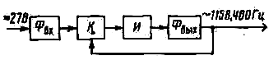
Рис. 2.23. Структурная схема однофазного статического преобразователя.
Конвертор предназначен для преобразования постоянного напряжения
(20 – 30) В в регулируемое постоянное напряжение (50 – 70) В. Изменяя выходное напряжение конвертора, можно поддерживать неизменным выходное напряжение преобразователя при изменении его тока нагрузки, или входного напряжения. Эту функцию автоматически выполняет регулятор напряжения преобразователя.
Инвертор служит для преобразования постоянного напряжения в переменное напряжение частотой 400 Гц. Инвертор чаще всего выполняется по мостовой схеме
(рис. 2.24).
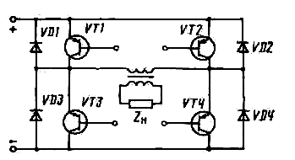
Рис. 2.24. Принципиальная схема мостового инвертора.
Транзисторы работают в ключевом режиме и включаются попарно: VТ1, VТ4 и VТЗ, VТ2. В результате ток первичной обмотки трансформатора меняет свое направление каждые полпериода, и в выходной обмотке трансформатора будут наводиться двухполярные импульсы прямоугольной формы. Последовательность включения пар транзисторов, а также длительность их включенного состояния определяются импульсами управления, которые подаются на базы транзисторов от независимой схемы управления. Инверторы с таким способом управления силовыми транзисторами принято называть инверторами с независимым возбуждением. Транзисторы инверторов шунтируются диодами VD1–VD4, которые обеспечивают протекание тока при подключении активно-индуктивной нагрузки.
В СЭС переменного тока для питания потребителей постоянным током применяются трансформаторно-выпрямительные блоки. Они предназначены для преобразования переменного тока напряжением 115/200 В переменной или постоянной частоты (400 Гц) в постоянный ток напряжением 27 В. В состав трансформаторно-выпрямительных блоков обычно входят понижающий трансформатор (Тр1), выпрямитель (Д1-Д6), фильтры (С-Др) и устройства для регулирования напряжения (П1), охлаждения (вентилятор М), защиты от перегрева и сигнализации (рис. 2.25). Применяются трансформаторно-выпрямительные блоки типа ВУ, ТВБ и F11RB4140 мощностью 0,5; 3; 6; 9 и 12 кВт.
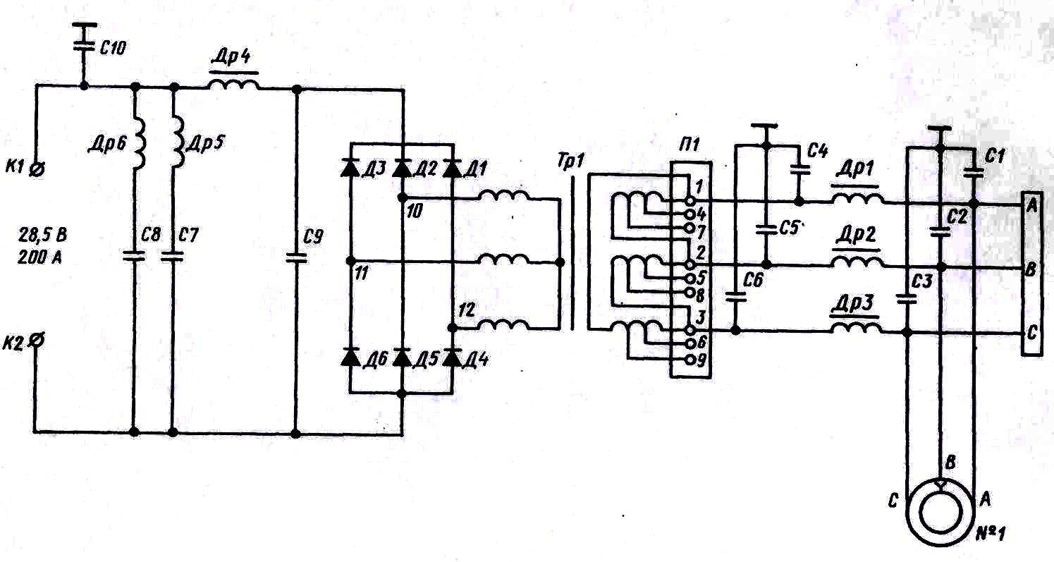
Рис. 2.25. Принципиальная схема выпрямительного устройства ВУ-6А.
Авиационные трансформаторы предназначены для преобразования напряжения бортовой сети 115/200 В переменного тока в напряжение другого значения, необходимого для потребителей переменного тока. Трансформаторы располагают или отдельно от потребителей, когда от одного трансформатора энергия распределяется нескольким потребителям тока (входят в состав вторичной СЭС), или в одном блоке с потребителями, как, например, в трансформаторно-выпрямительных блоках и в радиоустройствах. Трансформаторы находят широкое применение также в приборном оборудовании, в схемах автоматического регулирования и управления, схемах защиты и другом электрооборудовании ЛА. Авиационные трансформаторы изготовляют на мощности от 50 до 15 000 В·А с естественным охлаждением. Трансформаторы имеют как однофазное, так и трехфазное исполнение.
2.6. Авіаційні акумуляторні батареї

Авиационные аккумуляторные батареи (АБ) выпускаются двух видов:
– для использования в воздухе на ЛА (бортовые АБ);
– для использования на земле при обслуживании ЛА (аэродромные АБ).
Бортовые аккумуляторные батареи предназначены:
а) для питания электрических стартеров и другой аппаратуры при автономном запуске авиадвигателей;
б) для питания основных потребителей в полете при выходе из строя генераторов;
в) для питания электрических установок перед взлетом, при посадке, а также при рулении самолета, когда генераторы могут быть отключены от сети;
г) для кратковременной проверки работы электрооборудования на земле при отсутствии аэродромной АБ.
Аэродромные аккумуляторные батареи предназначены:
а) для питания потребителей электроэнергии летательного аппарата на земле при проверках, проведении предварительной и предполетной подготовки, а также при выполнении регламентных работ;
б) для запуска авиационных двигателей.
Принцип действия аккумуляторов, являющихся химическими источниками электроэнергии, основан на обратимых окислительно-восстановительных реакциях между активными веществами электродов и электролита. Электроды выполняются в виде пластин с активными веществами. Помещенные в электролит, они под действием электрохимических сил приобретают электрические потенциалы. Несколько последовательно соединенных аккумуляторов составляют аккумуляторную батарею.
Для оценки и выбора аккумуляторов как источников электроэнергии ЛА необходимо знать следующие характеристики: электродвижущую силу, напряжение, внутреннее сопротивление, емкость, удельные емкости и энергию, коэффициенты отдачи по емкости и энергии, саморазряд. Необходимо также знать влияние режимов работы и внешних условий на изменение указанных характеристик.
Емкостью аккумулятора называется то количество электричества в ампер-часах, которое аккумулятор отдает при разряде до наименьшего допустимого значения. Емкость аккумулятора зависит от количества активной массы, площади и толщины пластин, температуры и плотности электролита и величины разрядного тока.
Саморазрядом аккумулятора называется самопроизвольная потеря емкости при хранении вследствие протекающих в нем электрохимических процессов.
В зависимости от используемого вещества электролита АБ делятся на кислотные и щелочные, а в зависимости от вещества электродов различают свинцовые, серебряно–цинковые и никель–кадмиевые АБ.
К кислотным АБ относятся свинцовые батареи типа 12-САМ-28, 12-САМ-55, 12-АСАМ-23 — бортовые и 12-АО-50, 12-АСА-145 — аэродромные. Первые цифры в обозначении указывают количество последовательно соединенных в батарею аккумуляторов, последние — номинальную емкость батареи в ампер-часах при разряде ее номинальным током.
В заряженных кислотных аккумуляторах активными веществами являются: двуокись свинца PbO₂ — для положительных электродов и губчатый свинец Рb — для отрицательных электродов. Электролитом служит водный раствор серной кислоты H₂S0₄ плотностью 1,285 г/см³. В целях увеличения высотности аккумуляторов применяются аккумуляторы с адсорбированным электролитом, в которых электролит находится не в свободном состоянии, а в порах активной массы пластин. Саморазряд свинцовых батарей составляет 1 -1,25 % номинальной емкости в сутки.
В качестве щелочных АБ широко применяются никель-кадмиевые 20FP25H1CT, 20-НКБН-25, 20-НКБН-30 и 20-НКБН-40 и серебряно-цинковые 15-СЦС-45 батареи.
Активным веществом положительных пластин серебряно-цинковых АБ является окись серебра AgO, а отрицательных — цинк Zn. В качестве электролита применяется раствор едкого калия КОН плотностью 1,4 г/см³. Саморазряд серебряно-цинковых аккумуляторов составляет 5 – 10 % и в большей степени зависит от температуры.
Активным веществом положительных пластин никель-кадмиевых аккумуляторов является гидрат окиси никеля Ni(OH)₃, а отрицательных пластин — губчатый кадмий Cd. В качестве электролита используется водный раствор едкого калия плотностью 1,25 г/см³. Среднесуточный саморазряд этих аккумуляторов в течение первого месяца после заряда не превышает 0,5 %.
Серебряно-цинковые АБ имеют лучшие по сравнению с другими батареями энергетические характеристики. Для них характерны малые масса и габариты, хорошие стартерные свойства, постоянство напряжения (на второй ступени разряда), малый саморазряд. Однако они обладают высокой стоимостью и небольшим сроком службы. Поэтому эти батареи применяются на летательных аппаратах легкого типа, где массогабаритные характеристики имеют решающее значение. Свинцовые АБ используются как в качестве аэродромных, так и бортовых. Для них характерны большая масса и существенная зависимость емкости от разрядного тока и температуры, что затрудняет их эксплуатацию. Никель-кадмиевые АБ находят в последнее время все более широкое применение. Основными их преимуществами являются высокая надежность, большой срок службы и простота обслуживания.

